Declaração de responsabilidades e transferência dos direitos autorais

Título do manuscrito: Fibras alimentares no controle glicêmico de pacientes com diabetes mellitus tipo 2: Uma revisão bibliográfica
Data: 30/06/2022
Os autores abaixo relacionados autorizam a publicação do manuscrito supracitado após ter sido aprovado no processo editorial da Revista Saúde UNG e concordam que os direitos autorais a ele referentes se tornarão propriedade exclusiva da Revista Saúde UNG, que adota a Licença Creative Commons – CC BY (http://creativecommons.org/licenses).
Os autores declaram não haver conflitos de interesse e que concordam com as orientações contidas nas “Instruções aos Autores” no site da Revista Saúde UNG. Os autores seguiram os critérios de autoria e assumem responsabilidade pelo conteúdo do manuscrito. Declaram ainda, que foram observados todos os procedimentos éticos e que se trata de um trabalho inédito e enviado exclusivamente à Revista Saúde UNG.

Nome completo por extenso, contribuição de cada autor para elaboração do manuscrito e assinatura do (s) autor (es).

1º Autor
Nome: 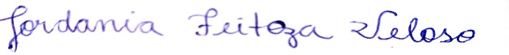
Contribuição:
Assinatura:

Praça Tereza Cristina, 229 – Centro – Guarulhos – SP CEP 07023-070

